|  |  |
| --- | --- |
| CURSO DE SISTEMAS DE INFORMAÇÃO – TCC ACADÊMICO | |
| (  ) PRÉ-PROJETO     (  X  ) PROJETO | ANO/SEMESTRE: 2022/2 |

sistema Agendador de plantões

Leonardo Bertol da Silva

Prof. Alexander Roberto Valdameri – Orientador

# Introdução

Ao se observar as evoluções tecnológicas da atualidade, pode-se notar que a utilização de sistemas para fazer tarefas diárias ou trabalhos, é uma tendência crescente, com isso, o presente trabalho irá abordar um sistema para gestão de escalas de trabalho, na qual seja possível criar escalas de trabalho para colaboradores, visando que o usuário, otimize o seu tempo de trabalho e não precise fazer essa atividade manualmente. A utilização de um sistema para o controle de escala de trabalho pode ser benefício, pois “[...] dessa forma, isso evita que faltem profissionais para a realização de trabalhos em determinados dias e locais. Por esse motivo, é tão importante que haja um sistema para estabelecer a rotina” (FERNANDES, 2021, p. ?).

Gerenciar o próprio tempo no dia a dia de trabalho é uma importante tarefa para ser realizada, visto que quanto mais tempo tiver para realizar as atividades, mais confortável fica para fazê-las, sem a necessidade de prazos apertados. Com isso, surge a ideia de automatizar processos que são realizados manualmente, dessa forma invés dos processos serem realizados de forma árdua e manual, o processo é realizado automaticamente, podemos dizer que a automação de processo pode fazer com que o tempo seja mais bem gerenciado, “[...] a automação vem melhorando o desempenho dos processos, eliminando tempos improdutivos, perdas e refugos, é também um grande aliado da padronização e qualidade dos produtos” (ANSCHAU *et al.*, 2018, p. ?).

Complementando a ideia de gerenciamento de tempo e automação de processos, é possível concluir que um bom gerenciamento de tempo e uma automação de processos bem implementada, pode ser benéfico não só para quem utiliza o sistema para geração de escala, mas também para todo um ciclo de trabalho, como por exemplo a própria empresa para quem o colaborador trabalha, pois “[...] a automação de processos proporciona um controle efetivo para empresas que precisam gerenciar várias escalas de trabalho. Os processos manuais aumentam as chances de erro e retrabalho, além de causarem processos trabalhistas” (AGOSTINI, 2021, p. ?).

## OBJETIVOS

O objetivo desse trabalho é apresentar um sistema que realize a gestão de escalas de trabalho para profissionais que desejam otimizar seu tempo. Os objetivos específicos são:

1. facilitar a gestão de conflitos de agenda dos colaboradores;
2. contribuir para a assertividade da comunicação aos colaboradores sobre sua escala trabalho;
3. automatizar o processo manual de geração de escala;
4. disponibilizar um sistema web de utilização intuitiva.

# trabalhos correlatos

Nesta seção serão descritos três trabalhos correlatos que identifiquei como sendo semelhantes a proposta desse trabalho. A subseção 2.1 traz um sistema de geração de grades de horários para escalas de trabalho com a criação de um algoritmo genérico que gera grades de trabalho (CAMPOS; RIBEIRO, 2012). A subseção 2.2 apresenta o sistema de escala de trabalho da empresa Bizeno (BIZENO, 2022). A subseção 2.3 trata de um sistema para gestão de escalas de trabalho, com a funcionalidade de gerar a escala automaticamente (PEREIRA; LIMA, 2017).

## GERAÇÃO DE GRADES DE HORÁRIO PARA ESCALAS DE TRABALHO UTILIZANDO ALGORITMOS GENÉTICOS

Este trabalho apresenta uma solução para o problema de geração automatizada de escala de trabalho para empresas, utilizando um algoritmo genético para executar essa atividade. O usuário pode informar os parâmetros que o algoritmo irá seguir o que foi passado para ele. Considerando diversos critérios observados na prática como disponibilidade e aptidão de recursos, legislação trabalhista, preferências pessoais dos funcionários e distribuição da demanda de trabalho ao longo de determinado período (CAMPOS; RIBEIRO, 2012, p. 5). Este sistema gera o algoritmo, conforme os parâmetros estabelecidos (que podem ser alterados) isso permite uma personalização do resultado, poupa tempo do usuário e é adaptativo ao contexto em que está sendo utilizado. A Figura 1 mostra os detalhamentos da jornada de trabalho (CAMPOS; RIBEIRO, 2012).

Figura - Jornadas de trabalho

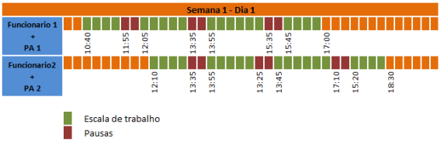

Fonte: Campos e Ribeiro (2012).

Neste estudo é possível informar a quantidade de colaboradores que será gerada a escala e atribuída as informações de colaborador para gerar a escala, porém não é apresentada uma interface para esse procedimento, o que pode ser um empecilho para a utilização de usuários finais. Na Figura 2, é possível verificar com mais detalhes a escala gerada para todos os usuários, podemos observar que existe escalas diferentes para um mesmo colaborador, o que indica que a preferência de escala pode ser definida por colaborador e não ter apenas uma forma de escala (CAMPOS; RIBEIRO, 2012).

Figura – Listagem de jornadas de todos os colaboradores

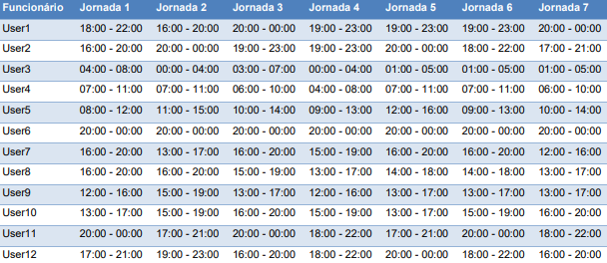

Fonte: Campos e Ribeiro (2012).

## BIZNEO – Sistema para gestão de escalas de trabalhos e turnos

A Bizneo, uma empresa de software, desenvolveu um sistema para gestão de escalas de trabalhos e turnos. Algumas funcionalidades desse sistema são: gerar a escala automaticamente, manter os colaboradores que irão utilizar o sistema, comparação de jornada contratada e jornada efetiva, atribuição simples de horários por cargo ou por departamento, cada colaborador pode ver a escala que foi gerada para ele, cria planilhas de turnos rotativos e simplificação da programação de horários, alterar escalas e perfis de usuários com base na preferência do administrador do sistema (BIZNEO, 2022).

Tratasse de um sistema que contempla funcionalidades que juntas alcançam o objetivo deste trabalho. As funcionalidades do sistema são de fácil entendimento, desta forma, não é necessário investir muitas horas em treinamento para utilização. A Figura 3 mostra a funcionalidade de alteração de escala. É importante ressaltar que a interface do sistema contribuiu para a utilização das funcionalidades dele, na Figura 4 mostra a tela de cronogramas, que também pode ser chamada de escalas, que como explicado nas seções anteriores, seriam os horários em que os colaboradores trabalham (BIZNEO, 2022).

Figura - Tela de alteração de escalas

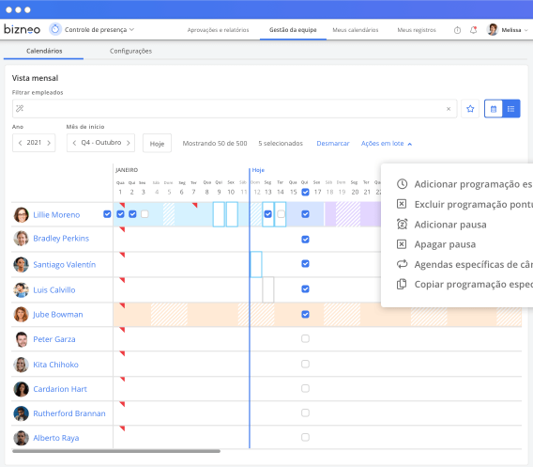

Fonte: Bizneo (2022).

Figura - Tela de cronogramas preenchida

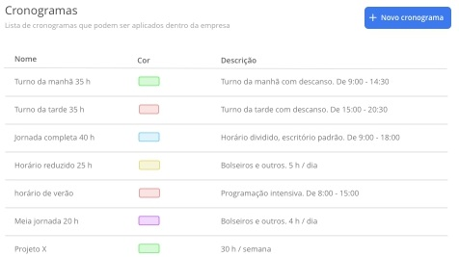

Fonte: Bizneo (2022).

## SGET

O Sistema de Gestão de Escala de Trabalho (SGET) tem como objetivo a automação das escalas de trabalho de empresas. Este sistema possui segregação de perfil para os usuários, ou seja, cada perfil, tem funcionalidades especificas. Cada usuário será classificado com um determinado perfil, podendo ser: um Administrador, um Gestor ou Funcionário, e será capaz apenas de acessar as funcionalidades referentes ao seu perfil. Todos os funcionários envolvidos serão usuários do sistema (PEREIRA; LIMA, 2017, p. 14).

A integração com outros sistemas permitirá que o SGET seja utilizado não só para acompanhamento de assiduidade do funcionário, mas também garantir que o que foi planejado está sendo cumprido, se a integração ocorrer com um sistema de ponto, por exemplo (PEREIRA; LIMA, 2017, p. 41). Algumas funcionalidades desse sistema são: incluir feriados, manter usuários, visualizar a escala gerada, gerar a escala automaticamente, alterar dados dos funcionários. Após a escala de trabalho ser gerada, ela pode ser visualizada pelo usuário que foi alocado, isso é uma função vital para que as informações sejam passadas para todos os colaboradores envolvidos no processo. A Figura 5 mostra a interface de escalas criada para um colaborador no mês de agosto (PEREIRA; LIMA, 2017).

Figura - Interface que mostra a escala pronta

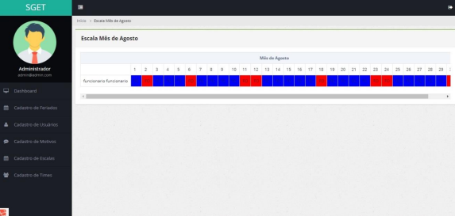

Fonte: Pereira e Lima (2017).

# proposta do sistema

Nas próximas subseções serão encontradas as justificativas para o desenvolvimento deste trabalho, onde será abordado um comparativo com os trabalhos correlatos. Também, serão mostrados os requisitos funcionais do sistema e a metodologia para o desenvolvimento deste trabalho.

## JUSTIFICATIVA

Segundo Pontotel (2022), “[...] uma escala de trabalho é a estrutura dos dias e horários dos colaboradores de uma empresa. Elas funcionam conforme as necessidades do negócio, definindo os dias e os períodos que os colaboradores precisam trabalhar para que a empresa funcione”. Com esse entendimento, fica claro que uma escala de trabalho nada mais é do que os dias pré-definidos que o colaborador irá trabalhar na empresa. Pode-se complementar que caso essa tarefa não tenha uma automação de processo, ela irá levar mais tempo para ser finalizada.

Não há dúvidas que existe a possibilidade de uma empresa não utilizar um sistema computacional para fazer a escala de trabalho de seus colaboradores, todavia para Pontotel (2022), um dos maiores erros que uma organização comete é organizar escalas de trabalho utilizando papel e caneta. Ainda, segundo Pontotel (2022), alguns vão até mais além e tentam organizar esse fluxo de cabeça. Desta forma, Pontotel (2022) concluí que é impossível gerenciar uma escala de trabalho de cabeça ou utilizando um papel escrito sem cometer nenhum erro. A partir desta análise é que se têm a crença da importância da utilização de um sistema computacional para esta tarefa. Nesse sentido, Toshi (2020, p. 1) entende que,

Fazer uma boa escala de folgas é uma preocupação de diversos gerentes e donos de negócios, pois esse é um fator determinante para o engajamento da equipe, para o atendimento às legislações de trabalho e para melhor atender ao público. Encarar essa tarefa sem a devida atenção ou um sistema de gestão integrado poderá acarretar uma série de erros que não resultam em outra coisa senão o prejuízo.

Contextualizando o objetivo deste trabalho, o Quadro 1 apresenta um comparativo entre os trabalhos correlatos entre esses trabalhos que são descritos na seção 2, de modo que as linhas representam as características e as colunas os trabalhos relacionados.

Quadro - Comparativo dos trabalhos correlatos

|  |  |  |  |
| --- | --- | --- | --- |
| Características  Trabalhos Correlatos | Campos e Ribeiro (2012) | Bizneo (2022) | Pereira e Lima (2017) |
| Gera a escala automaticamente | X | X | X |
| Manter usuários | X | X | X |
| Possui segregação de perfis |  | X | X |
| Interface intuitiva |  | X | X |
| O colaborador pode ver a escala gerada | X | X | X |

Fonte: elaborado pelo autor.

Ao analisar os trabalhos correlatos, é possível identificar que todos eles possuem a funcionalidades de gerar a escala automaticamente, com base nos parâmetros informados, após gerar a escala. Pode-se observar que dos trabalhos correlato o sistema Bizneo (2022), foi o que apresentou a melhor opção para demonstração da escala gerada, enquanto o sistema de Pereira e Lima (2017) também mostram os resultados das escalas gerados porém de uma forma menos atrativa que o sistema da Bizneo (2022). Já o trabalho de Campos e Ribeiro (2012) foi dentre esses sistemas o que apresentou a interface com a menor usabilidade dentro os três trabalhos correlatos apresentados. Vale lembrar que ele mostra a escala gerada, porém não de uma forma tão boa quanto as dos outros dois trabalhos.

Ao analisar a característica de manter usuários, é possível notar que entre os três trabalhos correlatos, o trabalho de Pereira e Lima (2017) é o que apresentou a melhor funcionalidade em relação a esta característica, sendo de fácil utilização. O sistema da Bizneo (2022), além de ter a melhor interface entre os três trabalhos analisados também possui integração de login com o Google e Facebook, o que facilita bastante a funcionalidade de login para acessar o sistema. O trabalho de Campos e Ribeiro (2012), dentre os três trabalhos analisados, foi o que possui a menor usabilidade para informar os colaboradores, sendo que para informar os dados do colaborador, não existe uma interface especifica para fazer, no caso, tendo que ser realizada manualmente no código do sistema.

O trabalho de Pereira e Lima (2017) possui muito bem a segregação de perfil, entre Administrador, um Gestor ou Funcionário, pois cada um tem suas funcionalidades definidas, enquanto o sistema da Bizneo (2022), existe apenas a segregação de administrador e colaborador, deixando “sem meio termo”, oque pode dificultar a separação de tarefas quando o sistema for implementado. O trabalho de Campos e Ribeiro (2012) não possui a segregação de perfil, ou seja, o sistema só será acessado por um único usuário, e para os colaboradores saberem que foram escalados, é necessário esse colaborador repassar as informações que o sistema gerou.

A última característica diz respeito a ter uma interface intuitiva, que remete a quão fácil é a utilização do sistema, nesse contexto. O sistema Bizneo (2022) se destacou fortemente, pois possui um layout de fácil utilização e agradável. O trabalho de Pereira e Lima (2017) possui uma interface intuitiva, porém o layout do sistema não é tão fluido e agradável quanto o do Bizneo (2022). O trabalho de Campos e Ribeiro (2012), dos três trabalhos analisados, foi o que possui a interface menos intuitiva, apresentando dificuldades de utilização para usuários que não estão familiarizados com o sistema.

Para concluir esta seção é valido informar que para este estudo o sistema que possui mais similaridade com os objetivos deste trabalho, seria o trabalho de Pereira e Lima (2017), pois foi o sistema que se destacou pelas funcionalidades disponibilizadas e facilidade de uso, sendo prático e rápido de se aprender a utilizar.

## REQUISITOS PRINCIPAIS DO PROBLEMA A SER TRABALHADO

Nesta subseção será especificado os Requisitos Funcionais (RN) e Requisitos Não Funcionais (RNF), conforme o Quadro 2.

Quadro – Principais Requisitos Funcionais e Não Funcionais

|  |  |
| --- | --- |
| O sistema deve: | Tipo |
| permitir ao usuário de perfil administrador realizar o Create, Read, Update, Delete (CRUD) de usuários | RF |
| permitir ao usuário de perfil administrador associar perfis de usuários | RF |
| permitir aos usuários de perfil administrador, gestor e analista gerar relatório com a escala gerada | RF |
| permitir aos usuários de perfil administrador e gestor informar a quantidade mensal de horas trabalhadas nos finais de semana por colaborador | RF |
| permitir que um usuário cadastrado realize *login* com e-mail e senha | RF |
| permitir aos usuários de perfil administrador e gestor gerar relatório de horas trabalhadas dos usuários de perfil analista | RF |
| permitir aos usuários de perfil administrador e gestor alterar a escala gerada conforme desejado | RF |
| notificar por e-mail aos usuários de perfil analista os dias que foi escalado para trabalhar após a escala ser gerada | RF |
| ter um layout que se adeque em diferentes resoluções, para que o sistema seja acessado de diferentes dispositivos | RNF |
| disponibilizar os relatórios gerados em extensão .PDF | RNF |
| utilizar o *Framework* Laravel com PHP | RNF |
| utilizar uma versão do PHP acima da versão 8.0.0 | RNF |
| utilizar MySQL para o gerenciamento de banco de dados | RNF |
| utilizar o programa Visual Studio Code para desenvolvimento dos códigos fontes | RNF |

Fonte: elaborado pelo autor.

## METODOLOGIA

Nesta subseção, será apresentada a metodologia em ordem de execução que será aplicada neste trabalho:

1. pesquisa de tecnologia: realizar uma pesquisa sobre as tecnologias que serão utilizadas, em blogs, artigos, páginas e vídeos disponíveis na internet;
2. elaboração dos requisitos: reavaliar e adequar os requisitos do trabalho, caso necessário implementar novos requisitos;
3. diagramação: criar os diagramas de casos de uso e de classes para auxiliar no desenvolvimento do trabalho, utilizando a ferramenta Astah Community;
4. implementar os CRUDS: desenvolver utilizando o programa Visual Studio Code os CRUDS, para que seja possível persistir os dados no sistema no banco de dados MySQL;
5. implementar as regras de negócios: realizar o desenvolvimento das regras de negócio, para que seja implementada todas as validações necessárias para que os usuários utilizem o sistema;
6. testes de usabilidade:verificar se o sistema atender as especificações descritas nos casos de uso, verificando se a atividade realizada atende ao objetivo dela e aplica as regras de negócio estabelecidas.

## Cronograma

Nesta subseção será informado o cronograma para a execução da metodologia proposta para este trabalho, conforme o Quadro 3.

Quadro – Cronograma de trabalho

|  |  |  |  |  |  |  |  |  |  |  |
| --- | --- | --- | --- | --- | --- | --- | --- | --- | --- | --- |
| Quinzenas  Etapas | 2023 | | | | | | | | | |
| fev. | | mar. | | abr. | | maio | | jun. | |
| 1 | 2 | 1 | 2 | 1 | 2 | 1 | 2 | 1 | 2 |
| pesquisa de tecnologia |  |  |  |  |  |  |  |  |  |  |
| elaboração dos requisitos |  |  |  |  |  |  |  |  |  |  |
| diagramação |  |  |  |  |  |  |  |  |  |  |
| implementar os CRUDS |  |  |  |  |  |  |  |  |  |  |
| implementar as regras de negócios |  |  |  |  |  |  |  |  |  |  |
| testes de usabilidade |  |  |  |  |  |  |  |  |  |  |

Fonte: elaborado pelo autor.

# REVISÃO BIBLIOGRÁFICA

Nas próximas subseções serão abordados os temas automação de processos, que é um dos objetivos específicos desse trabalho, e o tema jornada de trabalho, que é considerado pertinente para o entendimento deste trabalho. Para melhor compreensão desses temas, foram selecionadas referências atuais para o desenvolvimento desses tópicos.

## Automação de processos

Nos dias atuais, muitos dos processos que anteriormente eram feitos manualmente, passaram por uma automação de processo, por exemplo, antigamente ao fazer um cadastro de um cliente, era necessário um formulário de papel, uma caneca e um local físico para armazenar esse formulário preenchido, quando fosse necessário consultar, certamente não seria rápido. Utilizando uma automação de processo neste exemplo, invés de precisar preencher um formulário com uma caneta e precisar procurar esse formulário manualmente, um sistema faz isso, você apenas precisa preencher as informações do formulário e depois disso, o processo de busca é feito pelo sistema, certamente, economizando muito tempo e não deixando essa tarefa de cadastro e consulta de informações árdua. Roig (2017) menciona que em função da alta competitividade e o mercado acirrado, as empresas concorrem uma contra outra para obter a fidelidade do cliente. Para isso, a organização, precisa produzir mais, em menor tempo, com menor custos e qualidade superiores. Roig (2017, p. 1) entende que,

Automatizar processos nada mais é do que racionalizar e otimizar as atividades que geram os resultados de uma organização. Seu principal objetivo "enxugar" a produção: reduzir o trabalho e o tempo utilizado para a execução, diminuir custos e substituir tarefas manuais por aplicações de software.

Segundo o entendimento de Roig (2017, p?), pode-se dizer que “[...] a automação alia tecnologia da informação e o gerenciamento de negócios para otimizar resultados e contribuir para o alcance de objetivos globais”. Neste contexto, fica claro que quando a automação de processos é implementada, ela proporciona uma produção mais rápida, que consequentemente faz o cliente ficar mais satisfeito com o recebimento de sua mercadoria ou serviço em um prazo menor.

Moreira (2022) apresenta alguns benefícios da automação de processos na área contábil. Pode-se concluir que a automação de processos quando implementada, pode oferecer muitos benefícios, em diversas áreas, não apenas na área de Tecnologia da Informação (TI), a Figura 6 mostra os resultados obtidos por Moreira (2022).

Figura - Alguns benefícios na área contábil com a automação de processos

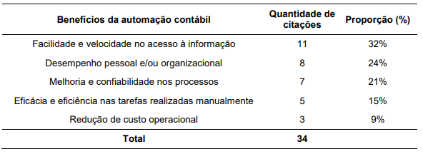

Fonte: Moreira (2022).

A partir dos dados apresentados é possível concluir que a automação de processos traz inúmeros benefícios e vêm se consolidando como um importante motivador para a evolução dos sistemas computacionais. Sabidamente, isso está associado a produtividade, em especial das equipes envolvidas nos processos.

## jornada de trabalho

A jornada de trabalho diz respeito ao período em que o colaborador está disponível para a empresa e executando suas tarefas. Para todos os funcionários contratados pela CLT, as leis trabalhistas preveem uma jornada de no máximo 44 horas semanais e de no máximo 220 horas mensais. (FERNANDES, 2021, p. 1).

É importante informar que um controle da jornada de trabalho utilizando sistema é benéfico, pois além de poupar o tempo, traz inúmeros benefícios para quem utiliza. Segundo Fernandes (2021, p.?), “Para evitar processos ligados a hora extra, adicional noturno, DSR e não cumprimento dos intervalos é importante ter um controle automatizado. O uso da automação, aliado à organização, é vital.”.

Com o aumento das tecnologias, as jornadas de trabalho evoluíram e consequentemente mudaram. Antes eram poucas as empresas que ofereciam a opção da jornada de trabalho poder ser realizada na forma de *Home Office* (escritório em casa), que é a jornada em que o colaborador não precisa ir para as dependências da empresa para trabalhar. O *home office* caracteriza-se como uma forma de trabalho flexível, decorrente das evoluções tecnológicas que aconteceram ao longo dos anos. Estas evoluções, com o desenvolvimento e o uso frequente da Internet, proporcionaram uma nova forma de desenvolver o trabalho, tanto para as organizações, quanto para os trabalhadores (TASCHETTO; FROEHLICH, 2019). Para Haubrich e Froehlich (2020), existe mais de um tipo de *Home Office*, como mostra a Figura 7.

Figura - Tipos de Home Office

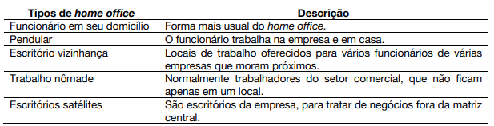

Fonte: Haubrich e Froehlich (2020).

Referências

AGOSTINI, Bruna Occhi. **Gestão de escalas de trabalho**: 3 práticas para facilitar a rotina. Ahgora, 2021. Disponível em: https://blog.ahgora.com/gestao-de-escalas-de-trabalho/. Acesso em: 13 nov. 2022.

ANSCHAU, Cleusa Teresinha; MARAFON, Carine; SCHNEIDER, Andresa; SERVELIN, Thaísa; PAULA, Ronise de. Benefícios do investimento em automação no processo de empacotamento de farinha de trigo. **ANAIS - Engenharia de Produção**, Cunha Porã, ano 2018, v. 2, ed. 1, p. 73-87, 2018.

BIZNEO. **Escala de trabalho**. In: Sistema de gestão de escalas de trabalho e turnos. [S. l.], 2022. Disponível em: https://www.bizneo.com/pt/escalas-de-trabalho/. Acesso em: 7 set. 2022.

CAMPOS, Antonio José Resende de; RIBEIRO, Guilherme Ocker. **Geração de grades de horário para escalas de trabalho utilizando algoritmos genéticos**. Orientador: Prof.ª Dr.ª, Luciana de Oliveira Rech. 2012. 101 p. Trabalho de Conclusão de Curso (Bacharel em Sistemas de Informação) - Universidade federal de Santa Catarina, Florianópolis, 2012.

FERNANDES, Silvana. **Gestão de jornada de trabalho**: Conheça as diferentes escalas e a melhor forma para gerenciá-las. Pontomais, 2021, 2021. Disponível em: https://pontomais.com.br/blog/gestao-jornada-trabalho. Acesso em: 25 set. 2022.

HAUBRICH, Deise Bitencourt; FROEHLICH, Cristiane. Benefícios e Desafios do Home Office em Empresas de Tecnologia da Informação. **Revista Gestão & Conexões**, Vitória - ES, v. 9, p.03, Janeiro/2020. Disponível em: https://dialnet.unirioja.es/servlet/articulo?codigo=8108636 . Acesso em: 28 set. 2022.

MOREIRA, Augusto. **Automação dos processos contábeis**. 2022. 21 p. Artigo (Bacharel em Ciências Contábeis) - Faculdade de Ciências Contábeis da Universidade Federal de Uberlândia, Uberlândia, 2022. Disponível em: https://repositorio.ufu.br/bitstream/123456789/34347/1/Automa%C3%A7%C3%A3oDosProcessos.pdf. Acesso em: 28 set. 2022.

PEREIRA, Maria Camila Leite; LIMA, Priscila Patrício de. **Sistema de Gestão de Escala de Trabalho**. Orientador: Fábio Paschoal Júnior, D.Sc. 2017. 54 p. Trabalho de Conclusão de Curso (Tecnólogo de Sistemas para Internet) - Centro Federal de Educação Tecnológica Celso Suckow da Fonseca, Rio de Janeiro, 2017.

PONTOTEL. **Escala de trabalho**: conheças quais são permitidas pela CLT e suas regras. PontoTel, 15 set. 2022. Disponível em: https://www.pontotel.com.br/escala-de-trabalho/#:~:text=Em%20seu%20artigo%2058%20a,o%20adicional%20de%20hora%20extra. Acesso em: 14 nov. 2022.

ROIG, Marcos. **7 benefícios da automação de processos**. Administradores, 2017. Disponível em: https://administradores.com.br/noticias/7-beneficios-da-automacao-de-processos. Acesso em: 7 set. 2022.

TASCHETTO, Maira; FROEHLICH, Cristiane. Teletrabalho sob a perspectiva dos profissionais de recursos humanos do vale do sinos e paranhana no rio grande do sul. Recape: **Revista de carreiras e pessoas,** Novo Hamburgo, ano 2019, v. 9, ed. 3, p. 349-375, 17 abr. 2019. Disponível em: https://revistas.pucsp.br/index.php/ReCaPe/article/view/39652/29651. Acesso em: 28 set. 2022.

TOSHI, Roger. **Dicas para nunca mais errar na escala de folgas do seu estabelecimento**. SG sistemas, 2020. Disponível em: https://sgsistemas.com.br/dicas-para-nunca-mais-errar-na-escala-de-folgas-do-seu-estabelecimento/. Acesso em: 14 nov. 2022.

FORMULÁRIO DE avaliação SIS Acadêmico

PROFESSOR AVALIADOR – projeto

Avaliador(a): Simone Erbs da Costa

Atenção: quando o avaliador marcar algum item como atende parcialmente ou não atende, deve obrigatoriamente indicar os motivos no texto, para que o aluno saiba o porquê da avaliação.

|  |  |  |  |  |
| --- | --- | --- | --- | --- |
| ASPECTOS AVALIADOS | | atende | atende parcialmente | não atende |
| ASPECTOS TÉCNICOS | 1. INTRODUÇÃO   O tema de pesquisa está devidamente contextualizado/delimitado? | x |  |  |
| O problema está claramente formulado? | x |  |  |
| 1. OBJETIVOS   O objetivo principal está claramente definido e é passível de ser alcançado? | x |  |  |
| Os objetivos específicos são coerentes com o objetivo principal? | x |  |  |
| 1. TRABALHOS CORRELATOS   São apresentados trabalhos correlatos, bem como descritas as principais funcionalidades e os pontos fortes e fracos? | x |  |  |
| 1. JUSTIFICATIVA   Foi apresentado e discutido um quadro relacionando os trabalhos correlatos e suas principais funcionalidades com a proposta apresentada? | x |  |  |
| São apresentados argumentos científicos, técnicos ou metodológicos que justificam a proposta? | x |  |  |
| São apresentadas as contribuições teóricas, práticas ou sociais que justificam a proposta? |  | x |  |
| 1. REQUISITOS PRINCIPAIS DO PROBLEMA A SER TRABALHADO   Os requisitos funcionais e não funcionais foram claramente descritos? | x |  |  |
| 1. METODOLOGIA   Foram relacionadas todas as etapas necessárias para o desenvolvimento do TCC? | x |  |  |
| Os métodos, recursos e o cronograma estão devidamente apresentados e são compatíveis com a metodologia proposta? | x |  |  |
| 1. REVISÃO BIBLIOGRÁFICA (atenção para a diferença de conteúdo entre projeto e pré-projeto)   Os assuntos apresentados são suficientes e têm relação com o tema do TCC? |  | x |  |
| As referências contemplam adequadamente os assuntos abordados (são indicadas obras atualizadas e as mais importantes da área)? |  | x |  |
| ASPECTOS METODOLÓGICOS | 1. LINGUAGEM USADA (redação)   O texto completo é coerente e redigido corretamente em língua portuguesa, usando linguagem formal/científica? | x |  |  |
| A exposição do assunto é ordenada (as ideias estão bem encadeadas e a linguagem utilizada é clara)? |  | x |  |

|  |  |  |
| --- | --- | --- |
| O projeto de TCC ser deverá ser revisado, isto é, necessita de complementação, se:   * qualquer um dos itens tiver resposta NÃO ATENDE; * pelo menos **5 (cinco)** tiverem resposta ATENDE PARCIALMENTE. | | |
| **PARECER**: | ( x ) APROVADO | ( ) REPROVADO |

Observação: Os pontos elencados precisam ser contemplados em TCC2 para obter aprovação.